NORMA DE PROCEDIMENTO – SSP 006
Tema: | PROCESSO DE SUPERVISÃO DA INTERNAÇÃO DE PACIENTE SUS EM INSTITUIÇÕES PRIVADAS CREDENCIADAS
Emitente: |  |  | NÚCLEO ESPECIAL DE AUTORIZAÇÃO, SUPERVISÃO E ANÁLISES DE CONTAS MÉDICAS (NEASA)
Sistema: |  | SISTEMA DE SAÚDE PÚBLICA |  |  |  |  | Código: |  | SSP
Versão: | 01 |  |  | Aprovação: | Portaria 114-R, de 20 de dezembro de 2018 | Vigência: |  | 21/12/2018
- OBJETIVOS
Avaliar a conformidade da internação e da permanência de pacientes SUS em hospitais contratados e/ou conveniados e autorizar procedimentos de alta complexidade não contemplados na contratualização e autorizar a internação de pacientes de urgência em hospitais públicos.
- ABRANGÊNCIA
Instituições privadas (com fins lucrativos e sem fins lucrativos) prestadoras de serviços de saúde credenciadas do Sistema Único de Saúde do Estado do Espírito Santo.
- FUNDAMENTAÇÃO LEGAL
3.1 Edital de Credenciamento – SESA/SASS/GECORC/NEC/Nº003/2018
- DEFINIÇÕES
4.1 SADT – Serviço de Assistência Diagnóstica e Terapêutica
- UNIDADES FUNCIONAIS ENVOLVIDAS
NEASA é o responsável pelo monitoramento da execução deste processo do início ao fim, gerenciando mudanças e melhorias contínuas, de forma a garantir o atendimento das expectativas de desempenho do processo juntamente com as demais unidades funcionais envolvidas no processo.
Unidades funcionais envolvidas no processo: Instituições privadas credenciadas e NEASA.
Gestor do processo: NEASA
- CLIENTES
Os seguimentos de clientes atendidos diretamente pelo processo são:
6.1 Instituições privadas credenciadas
- RESULTADO
Os resultados esperados do processo são
7.1 Autorização de internação, prorrogação de internação e/ou SADT
7.2 Autorização de cirurgia
7.3 Produção de relatório semanal dos pacientes
7.4 Nota técnica com inconformidades encontradas nos estabelecimentos
- EVENTO INICIAL
Os estímulos que disparam a execução do processo são os laudos de autorização de internação hospitalar são:
  - Recebimento do censo hospitalar e formulários de internação
  - Formulário de prorrogação de internação
- PROCEDIMENTOS
As principais atividades realizadas pela SESA/NEASA nesse processo são:
T01. SOLICITAR O CENSO HOSPITALAR E O FORMULÁRIO DE SOLICITAÇÃO DE INTERNAÇÃO
N/A
T02. RECEBER RESPOSTA DA SOLICITAÇÃO DO CENSO HOSPITALAR E O FORMULÁRIO DE SOLICITAÇÃO DE INTERNAÇÃO
N/A
T03. ANALISAR LAUDO MÉDICO E PRONTUÁRIO DO PACIENTE
N/A
T04. AVALIAR SE O QUADRO CLINICO DO PACIENTE ESTÁ EM CONFORMIDADE COM PROCEDIMENTO PROPOSTO
N/A
T05. ANALISAR A NECESSIDADE DA PRORROGAÇÃO DE INTERNAÇÃO ATESTANDO, JUSTIFICANDO E REGISTRANDO NÃO CONFORMIDADES QUANDO FOR O CASO
N/A
T06. ANALISAR URGÊNCIA
N/A
T07.ELABORAR PARECER "DE ACORDO"
N/A
T08. ANALISAR NECESSIDADE DA CIRURGIA
N/A
T09.ORIENTAR HOSPITAL A PEDIR TRANSFERÊNCIA DO PACIENTE E CASO NÃO OBTENHA RESPOSTA EM ATÉ 72HORAS COMUNICAR AO NEASA VIA EMAIL
N/A
T10. ELABORAR JUSTIFICATIVA TÉCNICA E ENCAMINHAR AO GERAS PARA AUTORIZAR A CIRURGIA NO HOSPITAL
N/A
T11. JUSTIFICAR NO FORMULÁRIO O MOTIVO DA NÃO AUTORIZAÇÃO
N/A
T12. SOLICITAR JUSTIFICATIVA PARA INTERNAÇÃO, PRORROGAÇÃO DE INTERNAÇÃO OU REALIZAÇÃO DE SADT
N/A
T13. RECEBER JUSTIFICATIVA PARA INTERNAÇÃO, PRORROGAÇÃO DE INTERNAÇÃO OU REALIZAÇÃO SADT
N/A
T14. ANALISAR A JUSTIFICATIVA APRESENTADA
N/A
T15. GLOSAR, JUSTIFICANDO, NO FORMULÁRIO DE PRORROGAÇÃO DE INTERNAÇÃO
N/A
T16. JUSTIFICAR NO FORMULÁRIO O MOTIVO DA ACEITAÇÃO DA JUSTIFICATIVA DO MÉDICO ASSISTENTE
N/A
T17. ENCAMINHAR FORMULÁRIO DE INTERNAÇÃO/ SADT ATUALIZADO
N/A
T18. ATUALIZAR RELATÓRIO SEMANAL DE SITUAÇÃO DO PACIENTE
N/A
T19. ELABORAR SUGESTÃO PARA TRANSFERÊNCIA DO PACIENTE PELO NERI
N/A
T20. ENVIAR SUGESTÃO DE TRANSFERÊNCIA PARA MÉDICO ASSSITENTE
N/A
T21. ENCAMINHAR FORMULÁRIO DE INTERNAÇÃO/SADT DE ATENDIMENTO
N/A
T22. MONITORAR A QUALIDADE DA ASSISTÊNCIA E SERVIÇOS PRESTADOS
N/A
T23. ELABORAR RELATÓRIO COM INCONFORMIDADES ENCONTRADAS
N/A
T24. ENCAMINHAR RELATÓRIO COM INCONFORMIDADES
N/A
T25. ENCAMINHAR RELATÓRIO SEMANAL DA SITUAÇÃO DOS PACIENTES SUS
N/A

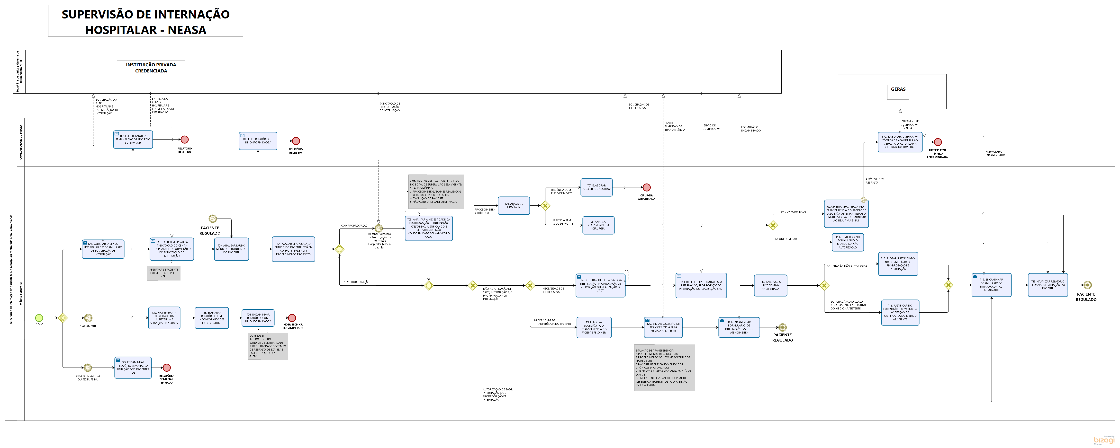
- INFORMAÇÕES ADICIONAIS
O Edital de Credenciamento – SESA/SASS/GECORC/NEC/Nº003/2018 encontra-se disponível em : https://saude.es.gov.br/credenciamento
- ANEXOS

- ASSINATURAS

EQUIPE DE ELABORAÇÃO:
Lilian Mara Gomes Figueiredo  Médica  Claudiano Almeida Tiburcio  Gerente de Regulação da Atenção à Saúde | Elaborado em 30/10/2018
APROVAÇÃO:
Joanna Barros De Jaegher  Subsecretária de Estado de Saúde para Assuntos de Regulação e Organização da Atenção à Saúde | Aprovado em 05/11/2018

